Воспитание толерантности и уважения к обычаям и традициям казахского и русского народа

Наше село находится в приграничной зоне. На его территории проживают в основном люди казахской и русской национальностей.
Воспитание дошкольников – это не только воспитание любви к родному дому, семье, но и толерантного отношения к представителям национальностей, культур и традиций. В настоящее время необходимо в дошкольных учреждениях как можно больше приобщать детей к культуре своего народа и развивать их национальное самосознание.
С целью обеспечения каждого ребенка возможности соприкасаться со своей национальной культурой; знакомства детей с семейными национальными традициями и обычаями; формирования толерантности к людям другой национальности, используем следующие формы работы: посещение местного краеведческого музея (залы русского и казахского народов), проведение национальных праздников, тематических занятий.
Наиболее эффективной формой являются семейные посиделки, где раскрывается быт, обычаи и традиции конкретной семьи через принадлежность к той или иной национальности.
Во время посещения семьи Алданазаровых дети узнали о родовом древе данной семьи, о её традициях и обычаях; смогли подробно рассмотреть национальную казахскую одежду, музыкальный инструмент (домбра), предметы быта(круглый низкий стол, коврики, пиалы и др.; имели возможность поиграть в национальную игру (кости). А во время чаепития, которое сопровождалась соответствующим ритуалом, детей угостили национальными блюдами.
Ещё в нашем детском саду создан мини-музей «Русская изба», где собрана коллекция предметов русского быта: холщёвые самотканые половики, старинные вышитые рушники, самовар, старинная лампа, балалайка и др. На базе данного музея проходят занятия по ознакомлению с традициями и обычаями русского народа.
Знакомство с культурой народов ближайшего окружения – это самый верный путь воспитания, уважения, симпатии, добрых чувств к людям иных национальностей и этики межнационального общения. Этнонациональная культура помогает сформировать у детей эмоционально положительное отношение к самому факту существования разных народов, языков, культур, понять, что мир прекрасен в многообразии и встреча с любой из культур дарит радость открытий.

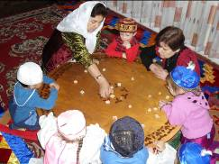
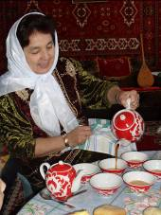
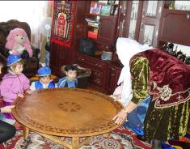

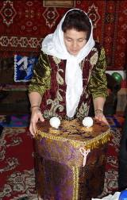
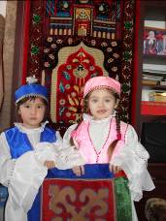
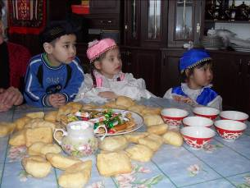
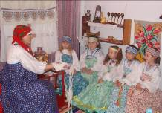
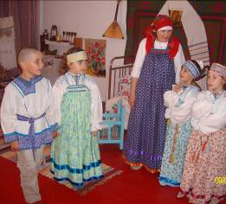
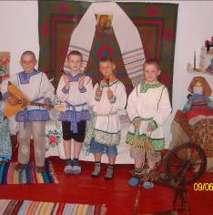
"Весела была беседа. фольклорный праздник
посиделки у семьи Алданазаровых

